质量与密度
考点一、质量
1．质量
(1)定义：物体所含物质的多少叫做质量，用字母__m__表示。
(2)单位及单位换算：
基本单位：__千克__，符号是__kg__
常用单位：克(g)、毫克(mg)、吨(t)
单位换算：1 t＝__10³__kg、1 kg＝1×10³ g、1 g＝__10³__mg
常考物体质量：一个鸡蛋的质量约为50 g；一个苹果的质量约为150 g；中学生的质量约为50 kg；物理课本的质量约为200 g。
(3)质量是物体的一种基本属性，它__不随__(选填“随”或“不随”)物体的状态、形状、位置、温度的改变而改变。
1.(2017江阴中考模拟)下列说法中正确的是( )
A．登月舱从地球到月球，质量变小
B．1 kg铁比1 kg棉花的质量大
C．玻璃杯打破后，形状发生了变化，但质量不变
D．水凝固成冰后，质量变大
2．(2017将乐中考模拟)兰州一中的佳佳同学考取了北京大学，她爸爸将自己的金戒指拿到打金店加工改为了一块金奖牌。下列说法正确的是( )
A．金戒指熔化倒进金牌模具时质量减少了
B．金戒指做成金牌表面积大了，故质量增加了
C．金牌由景德镇带到北京大学质量会改变
D．以上说法都不正确
3．(2017平顶山中考)下列关于质量的说法中正确的是( )
A．1 kg铜比1 kg棉花的质量大
B．水结成冰后，体积增大，质量也增大
C．将铁块从20 ℃加热到90 ℃后，铁的质量不变
D．将一个铜块放在空气中和水中，质量是不同的
答案：1、C 2、D 3、C
2．质量的测量
实验室里常用的测量质量的工具是__天平__，生活中常用的测量质量的器具是秤(台秤、案秤)。
3．天平的使用
(1)注意事项
被测物体的质量不能超过天平的__量程__。
向盘中加减砝码时要用__镊子__。
不能__用手__接触砝码，不能把砝码弄湿、弄脏。
潮湿的物体和化学药品__不能__(选填“能”或“不能”)直接放到天平的盘中。
(2)托盘天平的使用
放 | 把天平放在__水平__台面上，将游码放到标尺左端的__零刻度线__处
调 | 调节横梁两端的__平衡螺母__，使指针对准分度盘__中央__的刻度线
测 | 把被测物体放在__左__盘，用镊子向__右__盘中加减砝码并调节游码在标尺上的位置，直至横梁恢复平衡
读 | 被测物体的质量等于__砝码__的总质量与游码在标尺__左端__(选填“左端”或“右端”)对应的刻度值之和
【易错点提示】使用天平常见的问题
1．游码未归零
题型特征：游码未置于标尺左端的零刻度线处就将天平调节平衡了，而在称量的过程中又移动了游码的位置。游码在天平使用过程中的作用相当于一个数值可以变化的小砝码，只要游码位置不动，就没有起到小砝码的作用。此时物体的质量与游码位置无关。但当游码移动时，情况就发生了变化，在正常使用情况下，将游码向右移动，相当于在右盘中添加砝码；同理，若将游码向左移动，则相当于在左盘中添加砝码(或者相当于在右盘中减去砝码)。
2．物码错位
题型特征：称量时误将被测物体和砝码位置放反。正常情况下，物体(质量为m物)放在天平左盘，砝码(质量为m码)放在天平右盘，且游码(质量为m游)是作为小砝码在使用的，所以有m左＝m右即m物＝m码＋m游；若物码错位放置，则等式为m码＝m物＋m游，即被测物体的质量m物＝m码－m游。
3．砝码不规范
如果砝码磨损，其质量减小，用它来平衡与它示数相同的物体，必须要向右移动游码，因此，读出的数值是砝码示数加上游码所对的刻度值，它比物体质量大。如果砝码上粘有其他物质，砝码的质量比它的实际质量大，称量时，导致游码向右移动较少，读出的数值比物体的实际质量小。
1.(2017江阴中考模拟)有一位同学用天平称一块矿石的质量，把天平调好后错把矿石放在右盘，在左盘放50 g、20 g砝码各一个，又把游码拨至标尺4 g处，达到平衡，这块矿石的质量应该是( )
A．74 g B．70 g C．66 g D．78 g
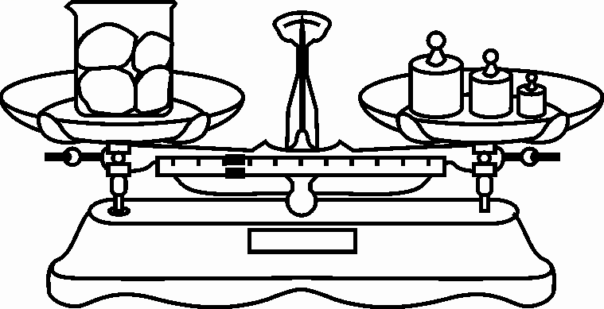
2．(2017宿城校级模拟)如图所示，用天平测量冰块的质量，此时天平平衡。若水的蒸发忽略不计，过一段时间后，部分冰熔化成水，在这个过程中( )
A．天平左端下沉
B．天平右端下沉
C．天平仍然平衡
D．当冰熔化完后，右端下沉
3．(2017启东中考模拟)用天平称一粒米的质量，可采用的方法是( )
A．把一粒米放在天平里仔细测量
B．把一粒米放在一杯子中，称出其总质量，再减去杯子的质量
C．把一粒米放在天平盘里，反复测量再求平均值
D．先测一百粒米的质量，再通过计算求得
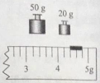
4. 【2017•枣庄卷】在我市物理实验操作考试中，小红抽到的试题是“测量石块的质量”。她将天平放在水平桌面上，移动游码至标尺左端的 处，若此时指针偏向中央刻度线的左侧，她应将平衡螺母向 调节，直到天平平衡。测量时，小红将石块放在天平左盘，右盘加减砝码，并移动游码的位置，天平平衡时砝码使用情况和游码位置如图所示，则石块的质量为 g。

答案:1、C 2、C 3、D 4、零刻度线 右 74.4
考点二、量筒和量杯的使用方法
量筒和量杯是用来测量液体或固体__体积__的工具，它们的使用方法如下：
1．使用前，应观察量筒或量杯的__量程__和__分度值__。
2．量筒或量杯一定要放置在__水平__面上，然后再将液体倒入其中。
3．读数时，视线要跟液面__相平__，若液面下凹或上凸，视线应与凹面的底部或凸面的顶部在__同一水平线上__。
考点三、密度
1．定义：某种物质组成的物体的__质量与体积__之比叫做这种物质的密度。
2．公式：ρ＝m,V。m表示质量，ρ表示密度，V表示体积。
3．物理意义：密度在数值上等于物体单位体积的质量。ρ水＝1×10³ kg/m3表示的物理意义是：__1__m3水的质量是1×10³__kg__。
4．单位：在国际单位制中，密度的基本单位是千克每立方米，符号是__kg/m3__，有时也用克每立方厘米作为密度单位，符号是__g/cm3__。1 g/cm3＝__1.0×10³__kg/m3。
5．性质：密度是物质的基本性质之一，同种物质的密度是__相同__的，其与物质的质量和体积__无关__。当物质的__温度__或物态变化时，物质的密度就会随着发生变化。
6．常见物质的密度：水的密度ρ水＝__1.0×10³__kg/m3；冰的密度ρ冰＝0.9×10³ kg/m3；海水的密度ρ海水＝1.03×10³ kg/m3；煤油、酒精的密度为0.8×10³ kg/m3。
7．理解密度公式
(1)同种材料，同种物质，ρ不变，m与V成__正比__；物体的密度ρ与物体的质量、体积、形状无关，但与质量和体积的比值有关；不同物质，密度一般不同，所以密度是物质的一种特性。
(2)质量相同的不同物质，密度ρ与体积成__反比__；体积相同的不同物质，密度ρ与质量成__正比__。
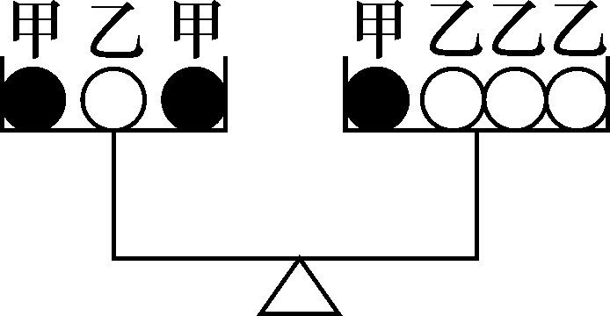
1、(2017梅州中考)如图所示，由不同物质制成的甲、乙两种实心球的体积相等，此时天平平衡。则制成甲、乙两种球的物质密度之比为( )
A．3∶4 B．4∶3 C．2∶1 D．1∶2
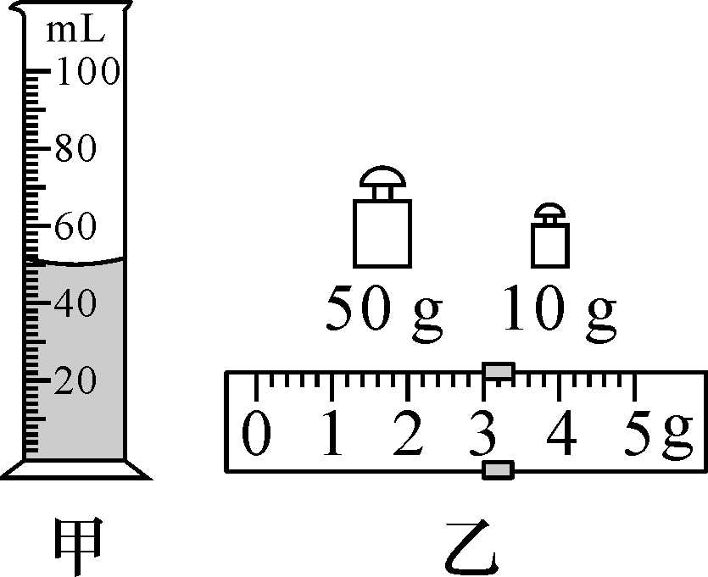
2．(2017太仓中考模拟)某钢瓶内的氧气密度为6 kg/m3，一次气焊用去其中1,3，则瓶中余下氧气的密度为( )
A．6 kg/m3 B．4 kg/m3
C．2 kg/m3 D．无法确定
3、（2017•连云港）有四个容量均为200ml的瓶子，分别装满酱油、纯水、植物油和酒精，那么装的质量最多的是（ρ_{酱油}＞ρ_{纯水}＞ρ_{植物油}＞ρ_{酒精}）（ ）
A．纯水 B．酱油 C．酒精 D．植物油
答案：1、C 2、B
考点四、测量物质的密度
1．原理：________
2．方法：测出物体质量m和物体体积V，然后利用公式ρ＝m,V计算得到ρ。
3．密度测量的几种常见方法
(1)测沉于水中固体(如石块)的密度
器材：天平(含砝码)、量筒、石块、水、细线。
步骤：用天平称出石块的质量m；倒适量的水入量筒中，记录水面的刻度V1；用细线拴住石块浸没入量筒的水中，记录此时水面的刻度V2；用公式________算出密度。
(2)测量不沉于水的固体(如木块)的密度
器材：天平(含砝码)、量筒、木块、铁块、水、细线。
步骤：用天平称出木块的质量m；倒适量的水入量筒中，用细线拴住铁块浸没入量筒的水中，记录水面的刻度V1；将木块取出，用细线把木块与铁块拴在一起全部没入量筒的水中，记录此时水面的刻度V2；用公式________算出密度。
注意：在测固体的密度时，在实验的步骤安排上，都是先测物体的质量再用排液法测体积。如若倒过来，则会造成固体因先沾到液体而使得质量难以准确测量。
(3)测量液体(如盐水)的密度
器材：天平(含砝码)、量筒、烧杯、盐水。
步骤：用天平称出烧杯和盐水的质量m1，将烧杯中的盐水倒一部分入量筒中，记录量筒中液面的刻度V；用天平称出剩余盐水和烧杯的质量m2；用公式________算出密度。
密度的测量
命题点：
1．实验原理(ρ＝m,V)。
2．天平的使用(调平和读数)。
3．量筒的读数。
4．用天平和量筒测量密度的方法。
5．实验步骤补充。
6．数据的分析与处理。
7．测量密度时测量值偏大偏小的判断(分析在测量过程中，m和V的测量结果是否正确，若不正确，运用密度的计算公式ρ＝m,V进行分析即可)。
8．密度的计算或密度的表达式。
9．误差分析、减小误差的方法(先测质量，再测体积)。
10．实验方案操作的评估。
11．特殊方法测量。
1．(2017眉山中考)小明在盆中清洗樱桃时发现樱桃会沉入水中，他想知道樱桃的密度，于是他做了如下操作：
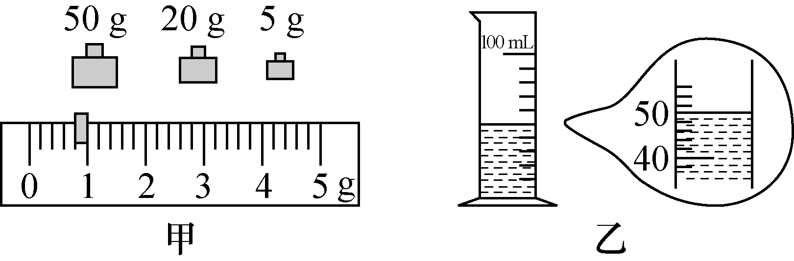
(1)把天平放在水平台面上，将__ __移到标尺左端零刻线处，发现指针指在分度盘左侧，接下来应向____(选填“左”或“右”)调节平衡螺母使横梁平衡。
(2)用天平测出透明空烧杯的质量m1＝20.8 g，然后将透明空烧杯中装入适量水，把一粒樱桃放入烧杯中，再往烧杯中逐渐加盐并搅拌，直至观察到樱桃悬浮，随即停止加盐，将烧杯中的樱桃取出，用调好的天平测出烧杯与盐水总质量，如图甲所示，记作m2＝__ __g。
(3)将烧杯中的盐水全部倒入空量筒中，如图乙所示，量筒中盐水的体积为V＝__ _ _cm3，则樱桃的密度为__ __kg/m3。
(4)以上实验操作，测出的樱桃密度比实际值将偏__ __(选填“大”或“小”)。
2．【2017•绥化卷】同学们在实验室测量某种小矿石的密度，选用天平、量筒、小矿石、细线和水，进行如下的实验操作：
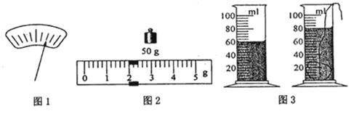
A、在量筒中倒入适量的水，记下水的体积；将小矿石用细线系好后，慢慢地浸没在水中，记下小矿石和水的总体积．
B、把天平放在水平桌面上，把游码移到标尺左端的零刻度处，调节横梁上的平衡螺母，使横梁平衡．
C、将小矿石放在左盘中，在右盘中增减砝码并移动游码，直至横梁恢复平衡．
（1）为了减少实验误差，最佳的实验操作顺序是： ．（填写字母）
（2）在调节天平时，发现指针的位置如图所示，此时应将平衡螺母向 调．（选填“左”或“右”）
（3）用调节好的天平称量小矿石的质量，天平平衡时，右盘中砝码的质量和游码的位置如图所示，用量筒测量小矿石的体积如图所示，由此可以算出小矿石的密度为
ρ= g/cm³．
（4）量筒不小心被打碎了，老师说只用天平还能测量出陈醋的密度．某组同学添加了两个完全相同的烧杯和适量的水，设计了如下实验步骤，请你补充完整：
①调节好天平，用天平测出空烧杯质量为m₀；
②将一个烧杯装满水，用天平测出烧杯和水的总质量为m₁；
③用另一个烧杯装满陈醋，用天平测出 为m₂；
④根据测得的物理量求出了该陈醋的密度p．
（5）针对（4）中的实验设计进行评估讨论后，同学发现该实验设计存在不足之处是：在操作过程中，烧杯装满液体，易洒出，不方便操作．
（6）整理实验器材时发现，天平的左盘有一个缺角，则测量结果 ．（选填“偏大”“偏小”或“仍然准确”）．
【答案】1、(1)游码 右 (2) 75.8 (3) 50 1.1×10³ (4) 大
2、（1）BCA；（2）左；（3）2.6；（4）烧杯和陈醋的总质量；（6）仍然准确

